Домашние животные
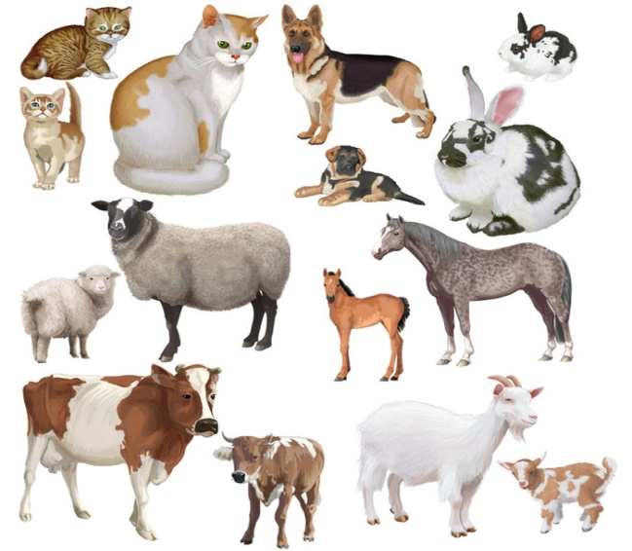
Родителям рекомендуется: закрепить с детьми названия домашних животных, их детенышей; из каких частей состоит их тело; где живут, чем питаются; какую пользу приносят человеку.
Упражнение «Кто у кого?»
У собаки – щенок
У кошки - …
У коровы - …
У лошади - …
У овцы - …
У крольчихи - …
У свиньи - …
У козы - … .

Упражнение «Кто как голос подает?»
Собака лает;
Овца …
Лошадь …
Свинья …
Корова …
Кошка … .

Упражнение «Отгадай, кто это?»
Сторожит, грызет, лает?
Хрюкает, роет?
Ржет, бегает, скачет?
Мяукает, лакает, царапается?
Мычит, ходит, жует?

